Информационный раздел
1.Автор
ФИО автора публикации: Скопина Ольга Валерьевна
Должность | Зам.директора по УР
Педагогический стаж | 29/12
Учёная степень
Отраслевые награды | Почетный работник общего образования
Учёное звание
Место работы | МАОУ СОШ №12
Почтовый адрес | 618400,Пермский край, город Березники, ул. Карла Маркса, д.51,кв.6
Телефон | 89194624977
e-mail | Olg11655927@yandex.ru
Страна | Россия
2.Название публикации: «Анализ урока постановки учебной задачи на уроках русского языка».
3.Аннотация: В данной статье описываются способы постановки учебной задачи на уроках русского языка. Она предназначена для учителей-предметников, реализующих проблемное обучение на уроках. Цель исследования: изучение способов постановки учебных задач на уроках русского языка. При апробировании отмечаем положительные моменты в построении уроков такого типа: происходит стимулирование умственной и речевой активности учащихся, формируется мышление, так как предпочтение отдается не действию по образцу, а нахождению общего способа действия.
4.Ключевые слова: учебная задача, рефлексия, проблемная ситуация, прием сравнения, классификация, обучающиеся, урок, учитель.
5.Содержательный раздел
По мнению Д. Б. Эльконина и В. В. Давыдова, вся учебная деятельность в практическом отношении должна быть представлена в виде системы учебных задач. Согласно Д. Б. Эльконину, учебная задача отличается от всех других тем, что ее цель и результат заключаются не в изменении предметов, над которыми производится действие, а в изменении субъекта, производящего действие.
Постановка учебной задачи связана с двумя принципиально важными “открытиями” учеников:
1) они должны обнаружить, что чего-то не знают (не владеют способом решения какой-то задачи);
2) они должны хотеть решить эту задачу, стремиться к ее решению.

Как проектировать урок постановки учебной задачи?
Сначала необходимо выбрать теоретическую единицу – понятие.
Определить, сформулировать проблему, которую решает данная теоретическая единица.
Понять, какими средствами решается данная проблема, известны эти средства ученику на данный момент времени или нет.
Придумать или подобрать задание, в котором скрыта данная проблема.
Подобрать задания ситуации успеха, то есть те задания, которые ученики умеют решать, но способы их решения могут им пригодиться для конструирования решения нового для них проблемного задания. А также такие задания, которые внешне похожи на проблемное задание, но не содержат незнакомой проблемы.
Исходя из опыта работы в данном классе, необходимо продумать возможные версии решения проблемы вашими учениками, возможные тупики, наводящие вопросы (но не подсказки) для выхода из тупиков и т.д.
Урок не должен содержать много разных проблемных ситуаций. Нельзя такой урок перенасыщать материалом. Перенасыщение ведет к невозможности проявить личную активность учеников, к редукции мышления (к обрывам внутренних логических цепочек).
Если цель – формирование познавательных УУД, то для формирования ситуации самостоятельного добывания знаний, истинно познавательной ситуации, необходимо предусматривать паузы, так как ученику нужно дать время для обдумывания проблемы, для ее формулирования.
Необходимо настроить класс на самостоятельную деятельность, на проблемную ситуацию, что проблема должна стать их личной проблемой. У учеников должна быть целевая установка, что не нужно пытаться понять: к чему ведет учитель своими вопросами? – Какого ответа он от них ждет? Что необходимо высказывать свои собственные мысли по существу проблемы (3).
Проблемная ситуация в обучении – это спланированное, специально задуманное средство, направленное на пробуждение интереса у учащихся к обсуждаемой теме. Проблемные ситуации основаны на активной познавательной деятельности учащихся, состоящей в поиске и решении сложных вопросов, требующих актуализации знаний, анализа, умение видеть за отдельными фактами закономерность. Цель создания проблемной ситуации: осознание и разрешение этих ситуаций в ходе совместной деятельности обучающихся и учителя, при оптимальной самостоятельности учеников и под общим направляющим руководством учителя, а так же в овладении учащимися в процессе такой деятельности знаниями и общими принципами решения проблемных задач. Проблемные задачи с недостающими, избыточными, противоречивыми данными, с заведомо допущенными ошибками; поиск истины (способа, приема, правила решения); различные точки зрения на один и тот же вопрос; противоречия практической деятельности. Для ведения учащихся в проблемную ситуацию можно использовать разные приёмы.

1. Учебная задача строится, исходя из самого теоретического понятия.
Например, на уроках изучения частей речи: «Имя прилагательное» (5 класс), «Служебные части речи» (5 класс). Учащиеся должны сами определить способ познания: использование учебника, справочников, энциклопедий. Задания такого типа требуют высокого уровня познавательной самостоятельности, учат работать со справочной литературой, выделять существенное и второстепенное в материале. 2. Предъявление двух мнений о какой-либо проблеме.
Тема: «Спряжение глагола», 5 класс
Поспорили два пятиклассника: какого спряжения глагол велеть.
Петя говорит: «Первого, так как оканчивается на –еть и не входит в число глаголов-исключений». Вася утверждает: «Второго, так как в ударных личных окончаниях пишется буква и». Как вы считаете, кто из них прав?»
3. Следующий прием - введение в смущение - позволяет четче определить границы способа действия, ведет к пониманию ребенком природы его ошибки, объективации мышления.
На уроке по правописанию приставок пре- и при- предлагаю учащимся игру «Прятки с приставками». В ходе игры учащиеся анализируют слова, находят среди них слова с приставками пре- и при- (Например: премия, прекрасный, пригород, призовой, присказка, принцесса, приход). [Г.Г.Граник «Секреты орфографии»]
На уроке по правописанию приставок на –з и –с ввожу в упражнения слова искра, история, где –ис является частью корня; сдать, спрыгнуть, в которых приставка подчиняется правилу единообразного написания морфем.
Закрепить знание по этой теме помогут песенки из передачи «Радионяня»:
Живут на свете, людям помогая,
Приставки во-, из-, через-, раз- и без-.
Но звук глухой согласный их встречает,
И мы их пишем только с буквой с.
При изучении обращения использую предложения: Ты помнишь ли вечерний небосклон? Не шуми ты, рожь, спелым колосом. Учащиеся должны сделать вывод, что личные местоимения не называют того, к кому обращаются с речью, следовательно, не являются обращениями.
4. Прием сравнения. При изучении темы: «Правописание союзов», предлагается сравнить предложения: Он не умел летать, зато стремился к этому в каждом своем сне.
Люблю его за то, что человека в мире нет прекрасней .В ходе дискуссии, выдвижения гипотез, учащиеся приходят к выводу, что 1-м предложении «зато» - союз, а во 2-м – местоимение с предлогом.
5. Прием практической задачи.
Урок в 7 класс по теме «Правописание мягкого знака на конце наречий». На уроке разыгрывается ситуация. В классе появляется Домовенок Кузя и приносит заявление, в котором просит проверить ошибки:

Заявление.
Заявляю, что как только ночь заполночь, приходит в мой дом всякая молодежь. Ноги все сплошь грязные от лужь. А ты тут ходишь, моешь, вытираешь, убираешь. В общем, жить мне так невмочь. Точь-в-точь от усталости упаду навзничь, никакой врачь не поможет. Так, что прошу поставить на мой дом домовенофон, а то я хоть и хорошь, но уйду отсюда прочь…
(Даны слова разных частей речи, в которых нужно вставить Ь на конце. Дети легко справляются с заданием, когда это касается существительных, глаголов и прилагательных. При написании наречий получаем два варианта: с ь и без него. Учащиеся фиксируют разрыв знаний. Правописание ь после шипящих в наречиях ими еще не изучено.)
Учитель через побуждающий диалог Домовенка Кузи и учащихся помогает ученикам поставить проблему, сформулировать тему урока, тем самым обеспечивается интерес к новому материалу, да и вообще к предмету. Затем учитель организует поиск решения. Это гарантирует подлинное понимание материала. Нельзя не понимать то, до чего ты додумался сам.
6 .Проблемные ситуации с затруднениями.
В их основе лежит противоречие между необходимостью выполнить задания учителя и невозможностью этого сделать. Учитель предлагает учащимся задание, не выполнимое в принципе. На уроке русского языка «Несклоняемые имена существительные» в 6 классе предлагается просклонять существительное море. Дети легко справляются с заданием. Следующее задание – просклонять существительное шоссе. Учащиеся испытывают затруднение. Возникает проблемная ситуация, требующая решения.
7. Урок - моделирование.
Тема урока: «Правописание –ться и -тся в глаголах»
УМК Т.А. Ладыженской «Русский язык»
Отгадаем загадку:
На ладонь он ляжет весь.
Не часы – а стрелка есть.
Он в дороге ( он что сдела… ? ) пригодит..ся.
С ним нигде ( нигде что сдела… ? ) не заблудит..ся.
? Что это? ( - это компас ) ? Зачем нужен компас? (- определяет направление)
? Задание на карточке. Вставим пропущенные буквы в текст загадки. Объясните правописание –тся , -ться в глаголах ? От каких факторов зависит правописание -тся и -ться в глаголах?(версии детей записываются на доске: - от вопроса , - от формы глагола: -3л. Ед. и мн.ч, н.ф.глагола .
Учитель: - У нас несколько гипотез. Давайте проверим, кто прав? В учебнике на стр.32 есть правило. Прочитаем его.
Моделирование.
-Для того, чтобы запомнить правило, попробуем составить модель «Правописание глаголов на –ТЬСЯ- ТСЯ).
Работа в парах . Учащиеся работают в тетрадях, рисуют схемы.
У доски – 2 человека защищают модель.
- Что главное в схеме? Версии учащихся:
-Наличие -тся-ться, наличие вопроса, наличие формы глагола: 3 л.ед.ч и мн.ч., н.форма глагола)
Вывод: Расскажите о правописании глаголов, используя созданную модель.
(ТСЯ- что делает? 3л, ед.и мн.ч ; ТЬСЯ- что делать? н.ф.глагола )

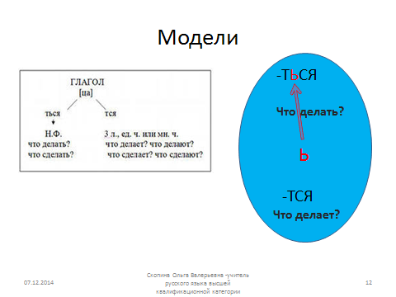 Рисунок 1

8.Прием изучения развития языка с исторической точки зрения.
Например, в теме «Фонетика и графика» (5 класс) считают уместным затронуть вопрос о причинах реформирования русской азбуки (буквы «ер», «ерь», «ять», «фита»).
В 7 классе мы сравниваем современную систему частей речи с представлением М.В.Ломоносова, отраженным в «Российской грамматике» 1755г.
В сильном классе возможна работа с древнерусскими текстами (отрывок из летописи о смерти Олега от своего коня, «Слово о полку Игореве»), в ходе которого учащиеся могут проследить изменения на всех уровнях языка.
Для более точного проектирования урока предлагаю план анализа урока постановки учебной задачи в технологии системно - деятельностного подхода к обучению:
№ | критерий | да | частично | нет
1 | Актуализация. Была ли учителем создана в начале урока (или на предыдущем уроке)ситуация, являющая детям освоенность тех способов действий, без которых нельзя ставить новую учебную задачу? В чем она выражалась?
2 | Какими средствами пользовались учитель и учащиеся для создания проблемной ситуации (разрыв между имеющимися знаниями и необходимыми), «интеллектуального конфликта»,приведших к постановке новой учебной задачи?
3 | Ситуация затруднения. Обнаруживается ли на уроке умение учащихся «почувствовать» необходимость особого умения при решении новой задачи (попытки найти собственное решение, рассмотрение причин неудачи, обращение за способом к учителю) ?
4 | Фиксация затруднения (формулирование проблемы).Смогли ли дети зафиксировать ту трудность, которая не дает возможность решить поставленную новую задачу в виде вопроса в любой форме: словесной, графической ,знаковой?
5 | Проект выхода из затруднения. Был ли зафиксированный разрыв переведен учащимися в задачу?
6 | Реализация проекта выхода из затруднения. Соответствовали ли формы организации коллективно-распределительной деятельности поставленным целям урока?
7 | Включение нового в систему знаний и повторение.
8 | Рефлексия учебной деятельности.
Остановимся подробнее на приемах рефлексии.
1. Перед выполнением задания учащиеся оценивают себя на волшебной линеечке: Как вы поняли правописание глаголов на -ться и -тся?
Х понял__________сомневаюсь________не понял

Далее учитель предлагает дифференцированные задания на карточке.
- 1 ур. Если вы считаете, что не совсем усвоили новую тему и сомневаетесь в своих силах, то выбирайте уровень 1.
- 2 ур. Если вы поняли тему и стремитесь закрепить изученное, то ваш выбор - уровень 2.
- 3 ур. Если вы уверенно чувствуете себя и хотите проверить свои знания, то ваш уровень 3.

Снова оцените себя на волшебной линеечке. Как вы поняли правописание глаголов на -ться и -тся?
Х понял__________сомневаюсь________не понял

Учитель: Закрепляем материал. Выполняем тест на компьютере.
Оценка выходит автоматически. Поставьте ее на карточку.
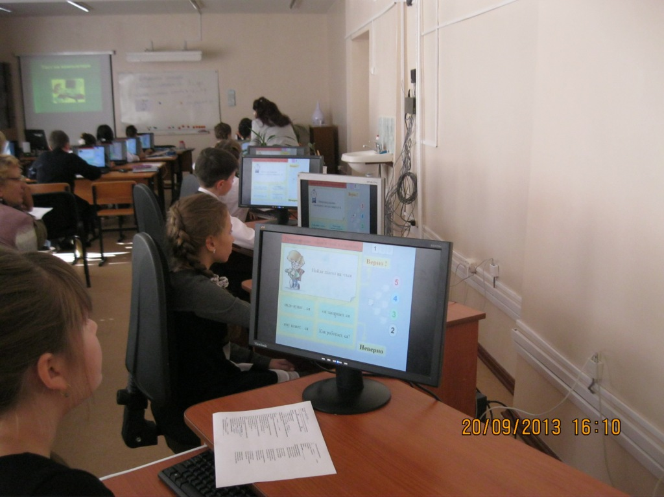

Учитель: Оцените себя на волшебной линеечке. Как вы поняли правописание глаголов на -ться и -тся?
Х понял__________сомневаюсь________не понял

Учитель: Ребята, кто отметил на линеечке, что все понял. И задание выполнил верно? Что вам помогло достигнуть высокого уровня?
Кто помогал вам в открытии новых знаний?
(Версии: работа в парах, помощь товарищей,учителя)
Кто написал, что понял, а сам допустил ошибку?
Ребята, подскажите, как помочь усвоить правило тем, кто затрудняется?
(Версии: стать консультантом для ребят и объяснить правило)
2. Рефлексия по образцу:
Учитель предлагает учащимся дописать фразу на карточке.
- Я сегодня узнал….
- Повторил…..
- Закрепил….
- Зачитаем (1-3 учащиеся читают ответ)
- -Кого отметим? За что вы можете похвалить сегодня себя и ребят.
Ребята называют лучших. Аплодируем им.
Таким образом, в данной статье я описала некоторые приемы проектирования урока постановки учебной задачи. Но есть и проблемы, с которыми я сталкиваюсь при проведении уроков. Они связаны с тем, что дети не всегда могут выделить существенные признаки объекта, иногда очень долго ищут способ действия, им сложно работать с границами способа действия.
Необходимо отметить и положительные моменты в построении такого типа урока – постановка учебной задачи стимулирует умственную и речевую активность формируют мышление учащихся, так как идеи РО приоритет отдают не действию по образцу, а нахождению общего способа действия

Список литературы.
1.Граник Г.Г. Секреты орфографии.-М.: Просвещение,1991.
2.Зданкевич В.Г. 100 задач по орфографии и пунктуации.-М.: Азбуковник, 1996 .
3.Павелкин В.Н. «
4.Русский язык: учеб. для 8 кл. , авторы Тростенцова Л.А., Ладыженская Т.А -М.: Просвещение, 2011.
5.Русский язык: учебник для 7 кл., авторы: Баранов М.Т.,., Тростенцова Л.А. - М.: Просвещение, 2011.
6.Развитие учащихся в процессе обучения: Под ред. Л. В. Занкова. - М., 1963.

